

ผลการปฏิบัติงานของ งานป้องกันปราบปราม
เดือน กุมภาพันธ์ 2568
ประจำปีงบประมาณ พ.ศ. 2568

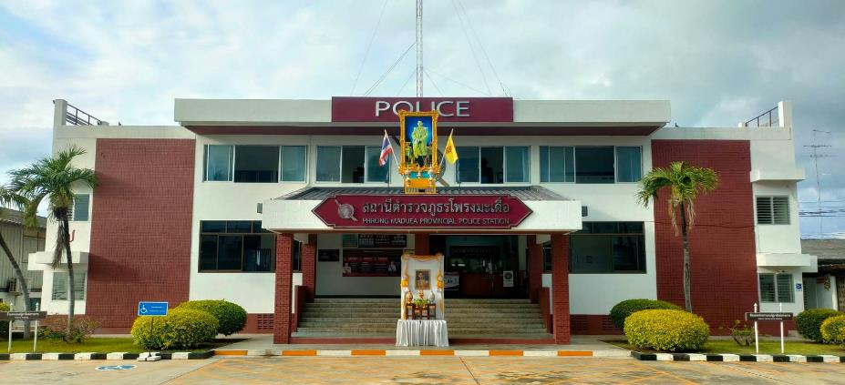

สถานีตำรวจภูธรโพรงมะเดื่อ
สถานีตำรวจภูธรโพรงมะเดื่อ
จังหวัดนครปฐม
โทร. 0 3497 0273
0273 7227
สถานีตำรวจภูธรโพรงมะเดื่อ
จังหวัดนครปฐม
โทร. 0 3497 0273
0273 7227
อำเภอเมืองนครปฐม จังหวัดนครปฐม
ผลการปฏิบัติของ งานป้องกันปราบปราม
ข้อมูล ณ วันที่ 28 กุมภาพันธ์ 2568
เมื่อวันที่ 1 กุมภาพันธ์ 2568 เวลา 08.00 – 17.00 น. เจ้าหน้าที่ตำรวจ สภ.โพรงมะเดื่อ ปฏิบัติหน้าที่รักษาความสงบเรียบร้อยประจำหน่วยเลือกตั้ง การเลือกตั้งสมาชิกองค์การบริหารส่วนจังหวัดนครปฐม และการเลือกตั้งนายกองค์การบริการส่วนจังหวัดนครปฐม ในเขตพื้นที่รับผิดชอบ เหตุการณ์ทั่วไปปกติ

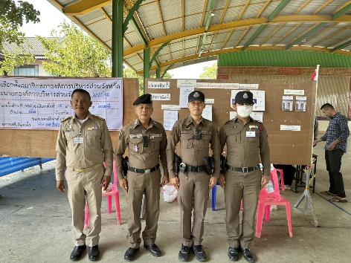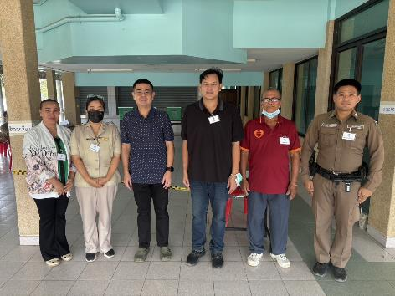

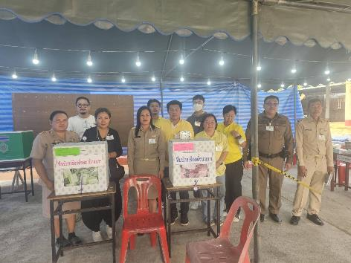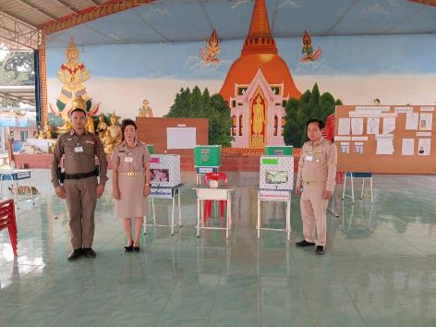

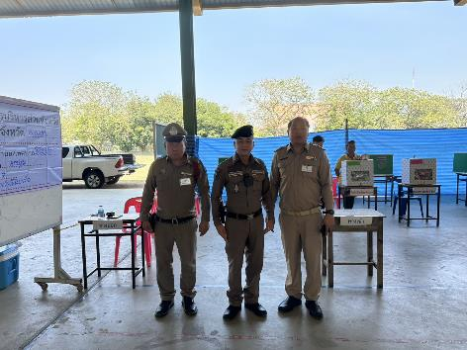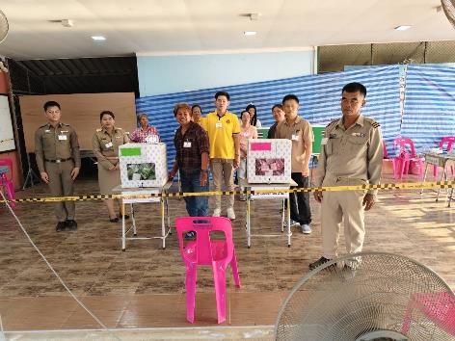
เมื่อวันที่ 1 กุมภาพันธ์ 2568 เวลา 08.00 – 17.00 น. พ.ต.อ.ทูน เดชคุณมาก ผกก. สภ.โพรงมะเดื่อ ออกตรวจรักษาความสงบเรียบร้อยการเลือกตั้งสมาชิกองค์การบริหารส่วนจังหวัดนครปฐม และการเลือกตั้งนายกองค์การบริการส่วนจังหวัดนครปฐม ในเขตพื้นที่รับผิดชอบของ สภ.โพรงมะเดื่อ เหตุการณ์ทั่วไปปกติ

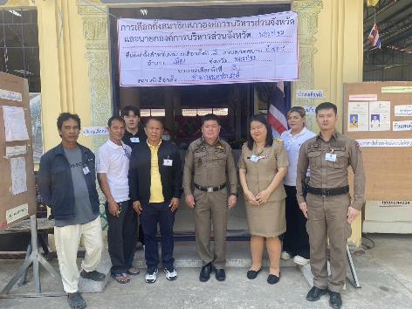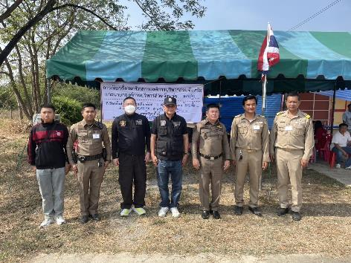

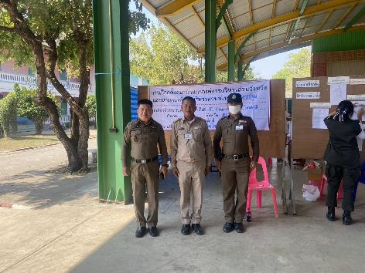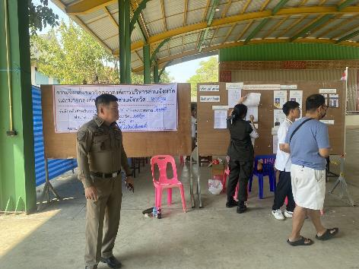

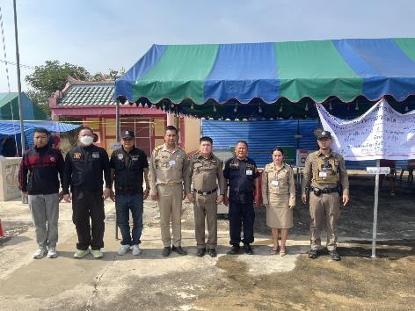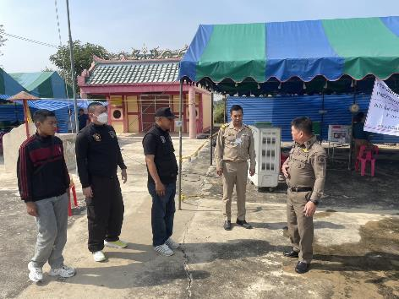
เมื่อวันที่ 1 กุมภาพันธ์ 2568 เวลา 08.00 – 17.00 น. พ.ต.ท.ธีระ จิระกุลชัย รอง ผกก.ป. สภ.โพรงมะเดื่อ ออกตรวจรักษาความสงบเรียบร้อยการเลือกตั้งสมาชิกองค์การบริหารส่วนจังหวัดนครปฐม และการเลือกตั้งนายกองค์การบริการส่วนจังหวัดนครปฐม ในเขตพื้นที่รับผิดชอบของ สภ.โพรงมะเดื่อ เหตุการณ์ทั่วไปปกติ

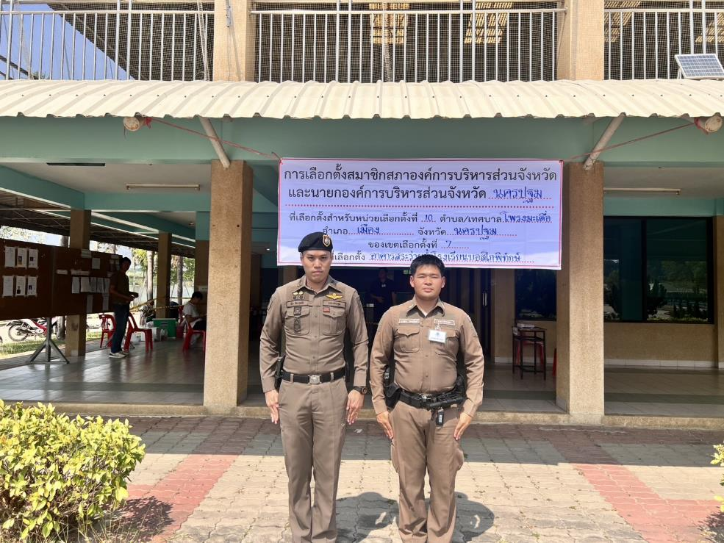

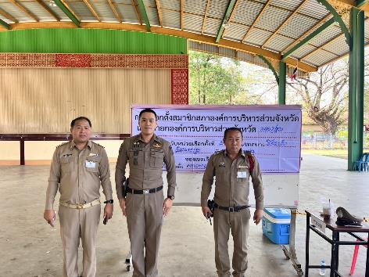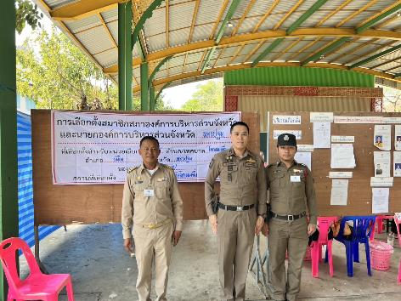

เมื่อวันที่ 1 – 3 กุมภาพันธ์ 2568 ร้อยเวร 20 พร้อมสายตรวจรถยนต์, สายตรวจจราจร สภ.โพรงมะเดื่อนักเรียนนายสิบตำรวจฝึกงาน และฝ่ายปกครองตำบลโพรงมะเดื่อ ได้ร่วมกันออกตรวจป้องกันเหตุ และดูแลรักษาความสงบเรียบร้อย งานปิดทองหลวงพ่อโสธรประจำปี พ.ศ. 2568 ณ วัดรัตนรังสี ต.โพรงมะเดื่อ อ.เมือง จ.นครปฐม เหตุการณ์ทั่วไปปกติ

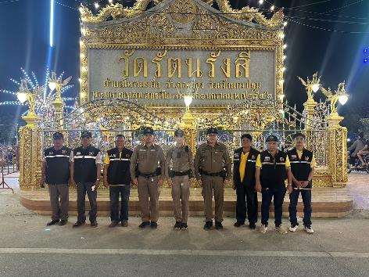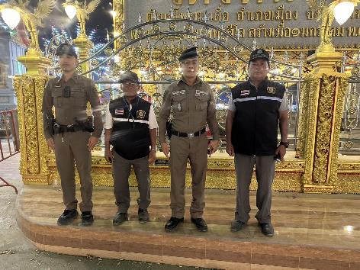

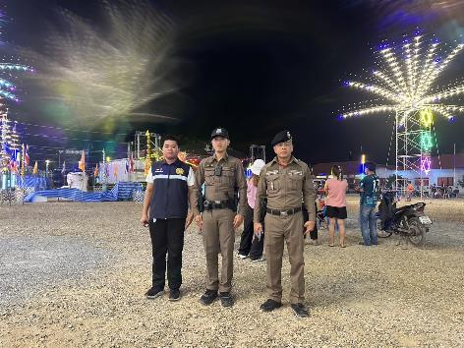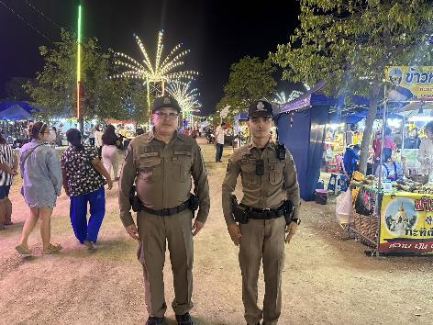

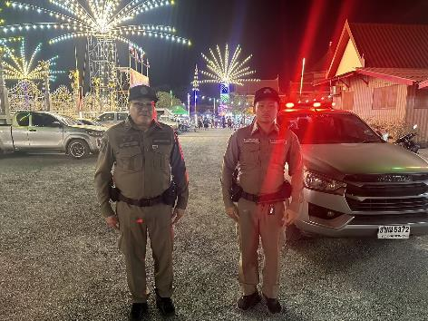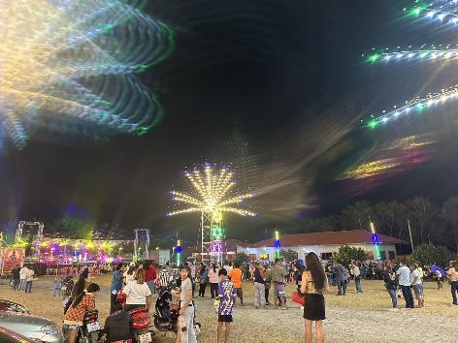

ช่วงวันที่ 1 กุมภาพันธ์ 2568 ถึง 28 กุมภาพันธ์ 2568 ร้อยเวร 20 สายตรวจรถยนต์ ได้มีการออกตรวจจุดเสี่ยง จุดล่อแหลม ร้านทอง ธนาคาร ร้านสะดวกซื้อ ปั๊มน้ำมัน ในพื้นที่ เพื่อป้องกันเหตุ สร้างความอุ่นใจ และรักษาความปลอดภัยให้แก่​​ประชาชน จำนวน 64 ครั้ง

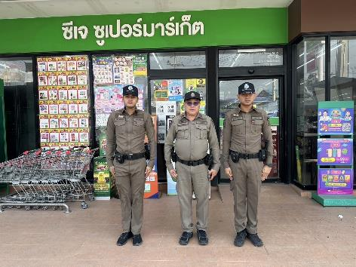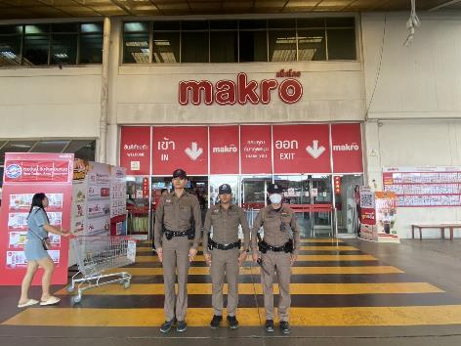

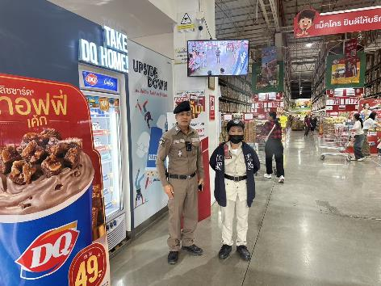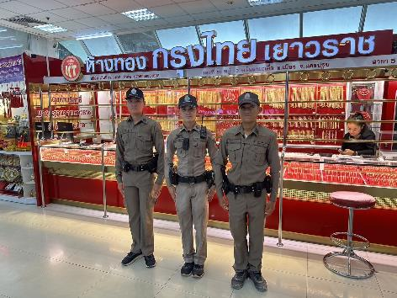

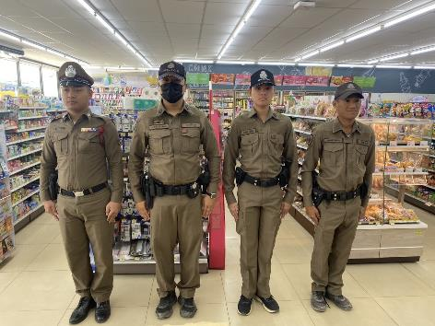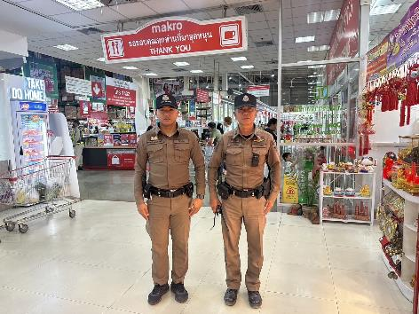

ช่วงวันที่ 1 กุมภาพันธ์ 2568 ถึง 28 กุมภาพันธ์ 2568 ร้อยเวร 20 สายตรวจรถยนต์ ได้มีการออกตรวจตามสถานศึกษาในพื้นที่ เพื่อป้องกันเหตุนักเรียน นักศึกษา ก่อเหตุทะเลาะวิวาท สร้างความอุ่นใจ และรักษาความปลอดภัยให้แก่​​ประชาชน จำนวน 64 ครั้ง

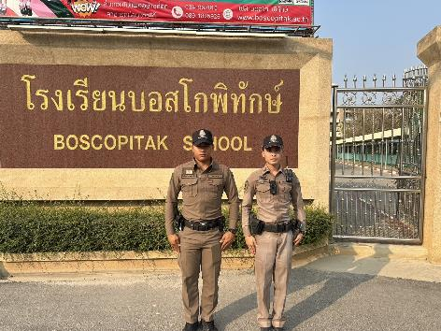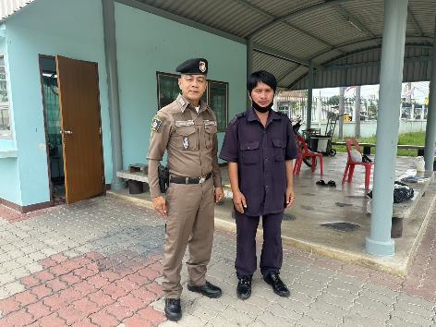

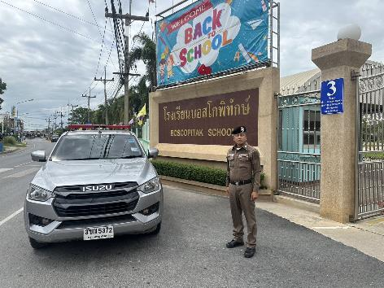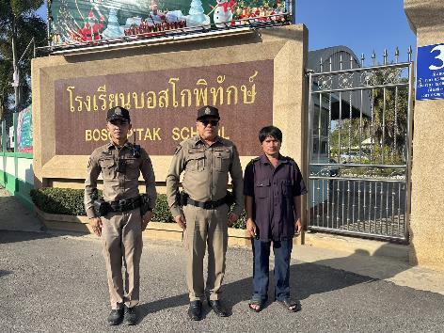

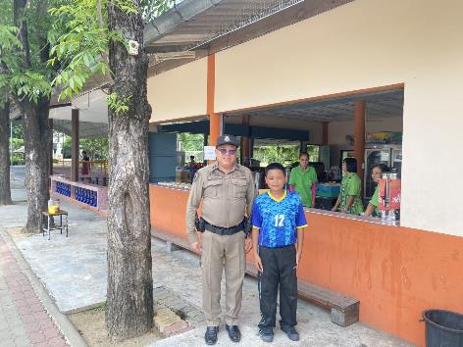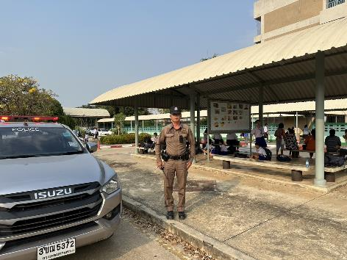

ช่วงวันที่ 1 กุมภาพันธ์ 2568 ถึง 28 กุมภาพันธ์ 2568 ร้อยเวร 20 สายตรวจรถยนต์ ได้มีการออกตรวจป้องกันเหตุการแข่งขันรถในทาง ตามถนนเส้นทางหลัก เส้นทางรอง ในพื้นที่รับผิดชอบ จำนวน 31 ครั้ง

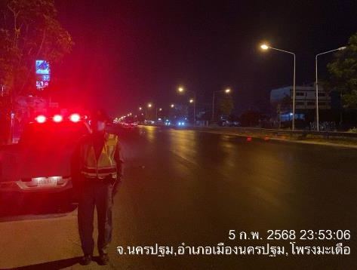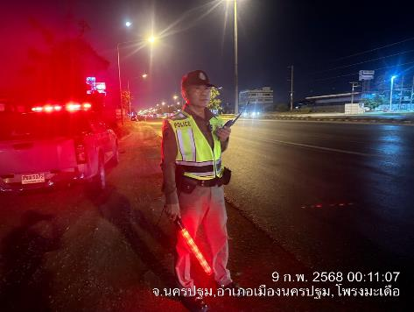

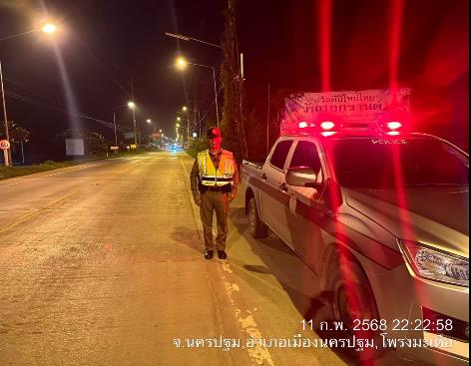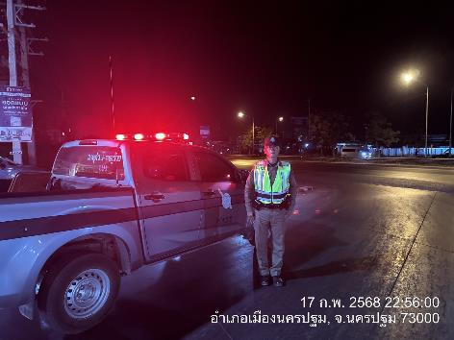

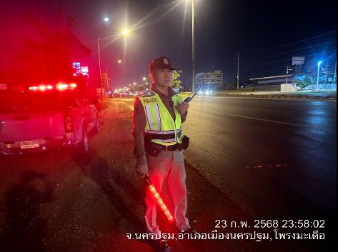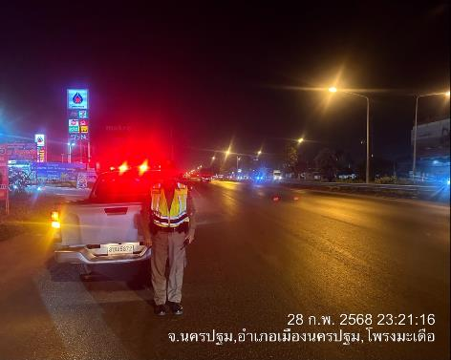

ช่วงวันที่ 1 กุมภาพันธ์ 2568 ถึงวันที่ 28 กุมภาพันธ์ 2568 พ.ต.ท.ธีระ จิระกุลชัย รอง ผกก.ป.สภ. โพรงมะเดื่อ พ.ต.ท.อนุสรณ์ สิงหกมล สวป.ฯ สายตรวจรถยนต์ สายตรวจจราจร สายตรวจพิเศษ (ปะ ฉะ ดะ) กำลังพลทั้งหมดรวม 6 นาย ออกตรวจป้องกันอาชญากรรมตามตรวจจุดเสี่ยงต่างๆในพื้นที่รับผิดชอบ และตั้งจุดตรวจเพื่อป้องกันเหตุอาชญากรรมในช่วงเวลากลางคืน โดยเน้นย้ำการตรวจค้นบุคคล ยานพาหนะ เรื่องอาวุธปืน ตามนโยบาย ผบช.ภ.7 จำนวน 31 ครั้ง

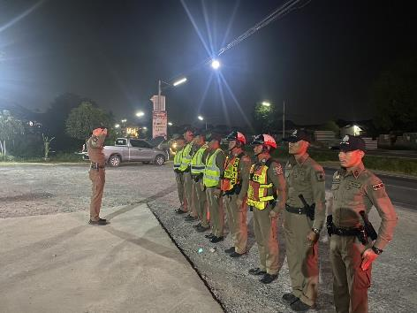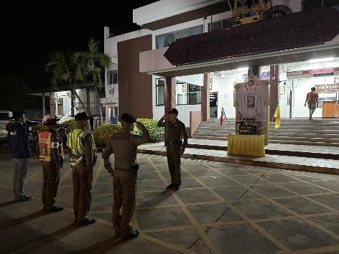

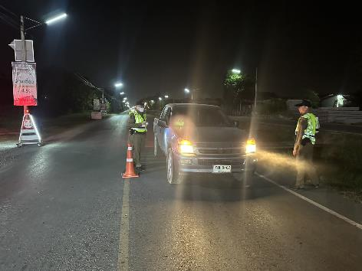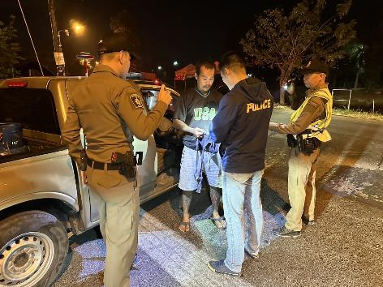

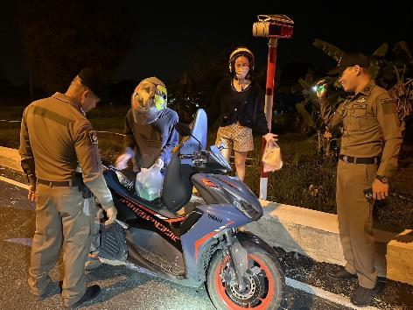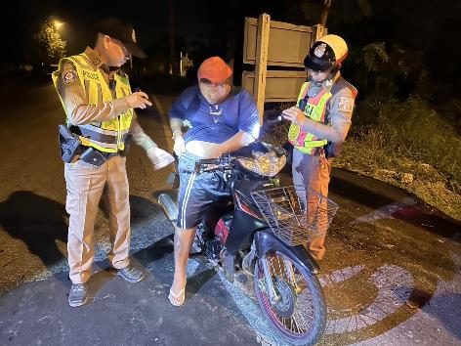
เมื่อวันที่ 3, 10, 17, 24 กุมภาพันธ์ 2568 เวลา12.30 - 13.30 น. ร.ต.อ.สุชาติ ศิริรัตน์ รอง สว.(ป.) สภ.โพรงมะเดื่อ ปฏิบัติหน้าที่ครูแดร์สอนนักเรียนโรงเรียนวัดโพรงมะเดื่อ ต.โพรงมะเดื่อ อ.เมือง จ.นครปฐม

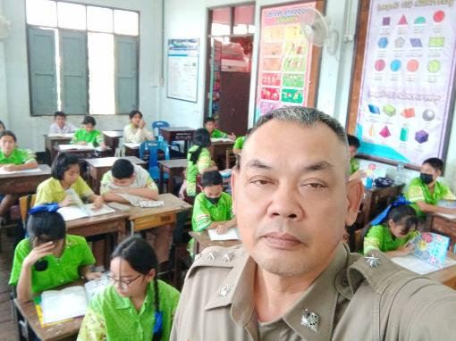

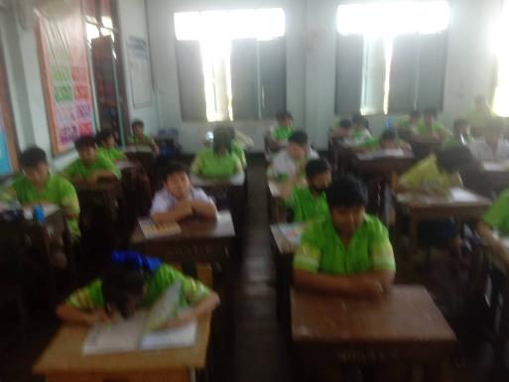

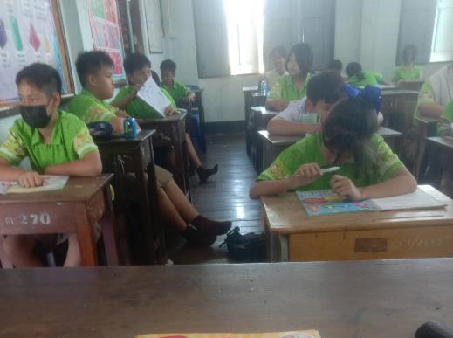

เมื่อวันที่ 7, 14, 21, 28 กุมภาพันธ์ 2568 เวลา12.30 - 13.30 น. ร.ต.อ.สุชาติ ศิริรัตน์ รอง สว.(ป.) สภ.โพรงมะเดื่อ ปฏิบัติหน้าที่ครูแดร์สอนนักเรียนโรงเรียนบ้านคลองยาง ต.บ้านยาง อ.เมือง จ.นครปฐม

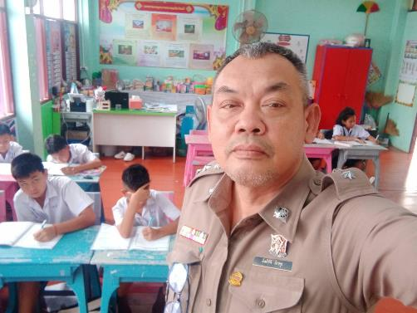

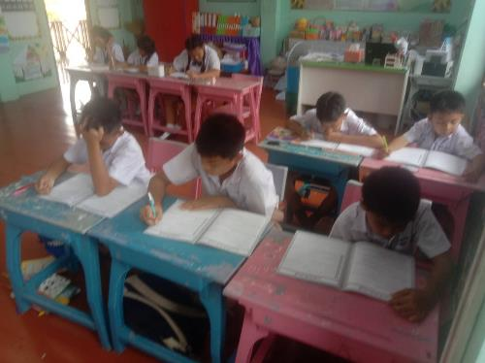

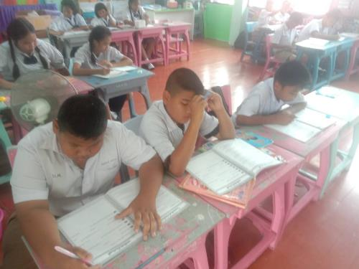

เมื่อวันที่ 4, 11, 18, 25 กุมภาพันธ์ 2568 เวลา 09.30-10.30 น. ร.ต.ท.เจน จันทร์คูณ รองสว.(จร.) สภ.โพรงมะเดื่อ ปฏิบัติหน้าที่ครูแดร์ สอนนักเรียน ชั้นป.5 รร.วัดศรีวิสารวาจา ต.โพรงมะเดื่อ อ.เมือง จ.นครปฐม

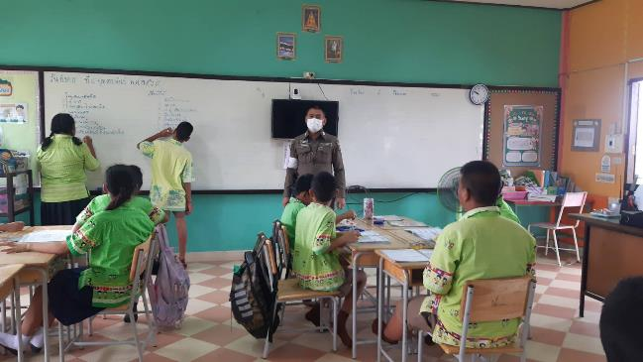

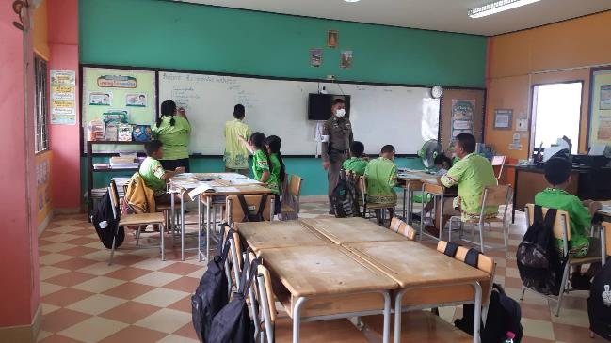

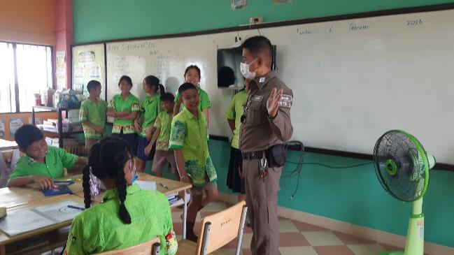

เมื่อวันที่ 4, 11, 18, 25 กุมภาพันธ์ 2568 เวลา 14.30-15.30 น. ร.ต.ท.เจน จันทร์คูณ รองสว.(จร.) สภ.โพรงมะเดื่อ ปฏิบัติหน้าที่ครูแดร์ สอนนักเรียนชั้นป.5 รร.บ้านหนองกะโดน ต.บ้านยาง อ.เมือง จ.นครปฐม

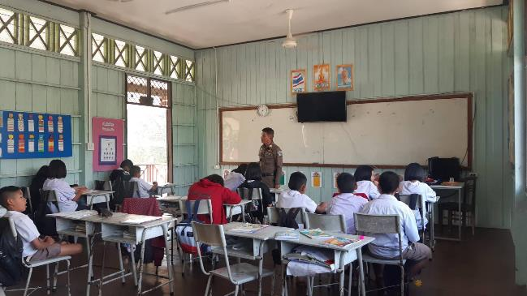

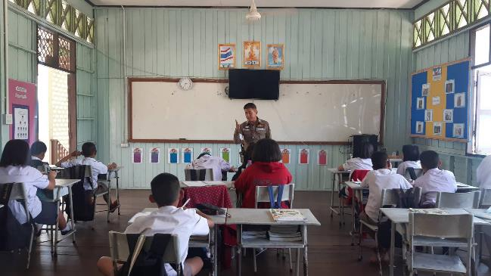

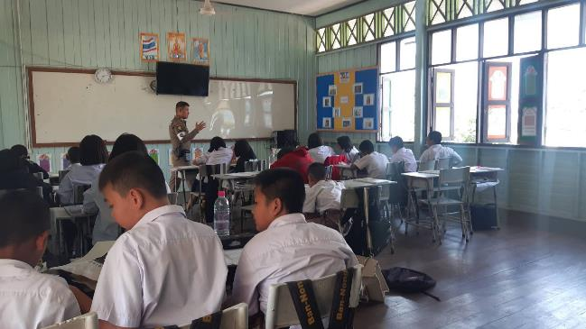

เมื่อวันที่ 5 กุมภาพันธ์ 2568 เวลาประมาณ 11.00 น. ร.ต.อ.ประสมมาศ แสงสุขดี รอง สว.จร.สภ.โพรงมะเดื่อ ปฏิบัติหน้าที่ร้อยเวร 20 พร้อมด้วยสายตรวจรถยนต์, นสต.ฝึกงาน ร่วมกับฝ่ายปกครองอำเภอเมืองนครปฐม, เจ้าหน้าที่ อบต.โพรงมะเดื่อ ตรวจสอบและรื้อถอนอาคารคอนกรีตเสริมเหล็ก 1 ชั้น เฉพาะสิ่งปลูกสร้างที่รุกล้ำทางสาธารณะประโยชน์ ม.15 ต.โพรงมะเดื่อ อ.เมือง จ.นครปฐม

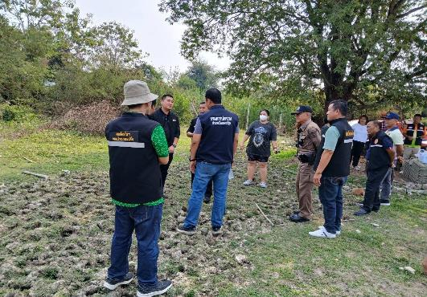

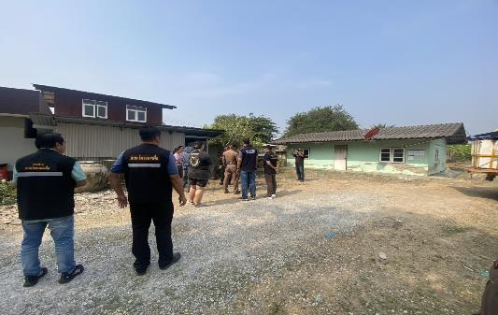

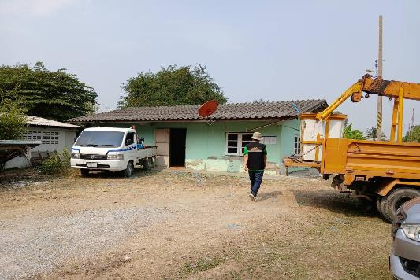

เมื่อวันที่ 11 ก.พ. 68 เวลา 11.30 น. พ.ต.ท.อนุสรณ์ สิงหกมล สวป.สภ.โพรงมะเดื่อ ร.ต.ท.สุพจน์ มาลาวงษ์ รอง สว.(ป.) สภ.โพรงมะเดื่อ (ร้อยเวร20) พร้อมสายตรวจรถยนต์, นสต.ฝึกงาน ร่วมกับคณะผู้ตรวจราชการสำนักนายกรัฐมนตรี, ฝ่ายปกครองอำเภอเมืองนครปฐม, ฝ่ายเทศบาลตำบลโพรงมะเดื่อ สำรวจพื้นที่ โครงการติดตั้งเสาไฟส่องสว่าง ในพื้นที่ชุมชนบ้านใหม่ ม.15 ต.โพรงมะเดื่อ อ.เมือง จ.นครปฐม

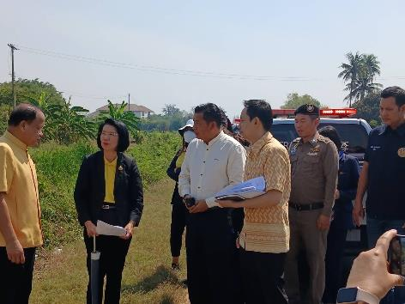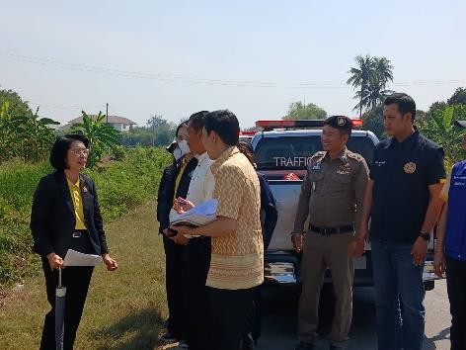

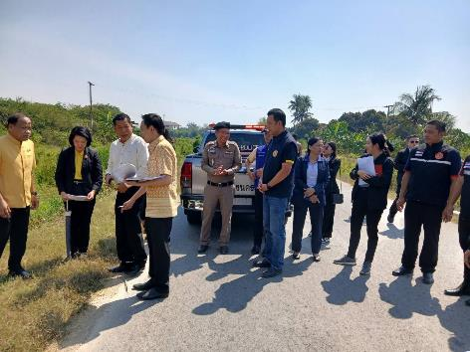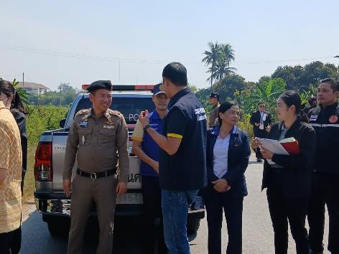

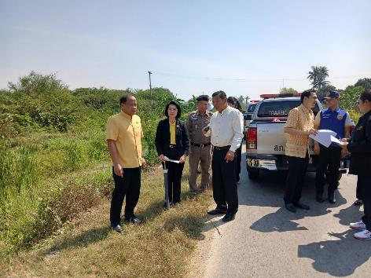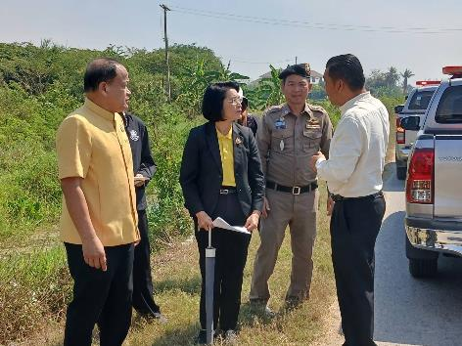

เมื่อวันนี้ 19 กุมภาพันธ์ 2568 เวลา 09.00 น. พล.ต.ต.พงศ์พันธ์ วงษ์มณีเทศ ผบก.ภ.จว.นครปฐมมอบหมายให้ พ.ต.อ.สุรชัย สุกใส รอง ผบก.ภ.จว.นครปฐม พร้อมด้วย พ.ต.อ.ทูน เดชคุณมาก ผกก.สภ.โพรงมะเดื่อ พ.ต.อ.ภูภณ ทัพเจริญ ผกก.สภ.เมืองนครปฐม พ.ต.อ.ยงลิต ศุภผล ผกก.สภ.สามควายเผือก พ.ต.ท.เดชศักดา แต้มรุ่งเรือง รอง ผกก.ป.สภ.เมืองนครปฐม พ.ต.ท.ภัฏ อินเถลิงศักดิ์ รอง ผกก.(สอบสวน)สภ.เมืองนครปฐม พ.ต.ท.ธีระ จิระกุลชัย รอง ผกก.ป.สภ.โพรงมะเดื่อ พ.ต.ท.สมยศ ทรัพย์จรัสแสง รอง ผกก.ป.สภ.ดอนตูม นายบุญญฤทธิ์ เจริญแสง อาจารย์ที่ปรึกษาโรงเรียนยอเเซฟอุปถัมภ์ พร้อมด้วยคณะวิทยากรฯ และ เจ้าหน้าที่ตำรวจ สภ.เมืองนครปฐมสภ.ดอนตูม สภ.โพรงมะเดื่อ สภ.สามควายเผือก
- เข้าร่วมโครงการสร้างเครือข่ายการมีส่วนร่วมของประชาชนในการแก้ไขปัญหาความเดือดร้อนของประชาชนในระดับสถานีตำรวจ เพื่อสนับสนุนการป้องกันอาชญากรรม ประจำปีงบประมาณ พ.ศ.2568 โดยมี พล.ต.ต.พิพัฒน์ ชุ่มมณีกูล รอง ผบช.ภ.7 เป็นประธาน



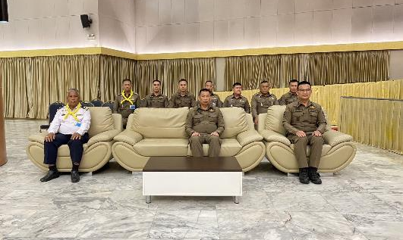

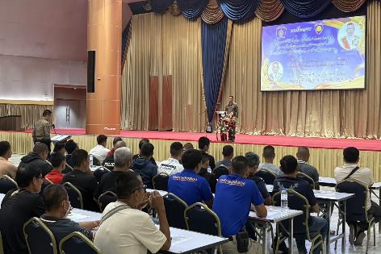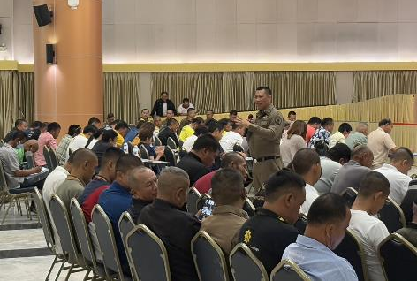
เมื่อวันที่ 21 กุมภาพันธ์ 2568 เวลา 11.30 น. ภายใต้อำนวยการของ พ.ต.อ.ทูน เดชคุณมาก ผกก.สภ.โพรงมะเดื่อ พ.ต.ท.ธีระ จิระกุลชัย รอง ผกก.ป.สภ.โพรงมะเดื่อ พ.ต.ท.อนุสรณ์ สิงหกมล สวป.สภ.โพรงมะเดื่อประกอบด้วย ร.ต.อ.เฉลย ช่อฉาย รอง สว.(ป.)สภ.โพรงมะเดื่อ ส.ต.อ.เสฎฐ์วุฒิ แก้วส่งแสง ส.ต.ท.เกียรติศักดิ์ ปฏิพิมพาคม มีผลจับกุมผู้ต้องหา จำนวน 5 ราย ดังนี้
1.นาย PA LAING อายุ 41 ปี สัญชาติ เมียนมาร์
2.นาย KHUN MAUNG อายุ 39 ปี สัญชาติ เมียนมาร์
3.นาง KHING อายุ 20 ปี สัญชาติ เมียนมาร์
4.นาย MAUNG TIT อายุ 40 ปี สัญชาติ เมียนมาร์
5.นาย THEIN WIN อายุ 39 ปี สัญชาติ เมียนมาร์
โดยแจ้งข้อกล่าวหาให้ผู้ต้องหาทราบว่า “เป็นบุคคลต่างด้าวไม่พกพาบัตรประจำตัว”
สถานที่จับกุม ริมถนนสาธารณะ ม.15 ต.โพรงมะเดื่อ อ.เมือง จ.นครปฐม

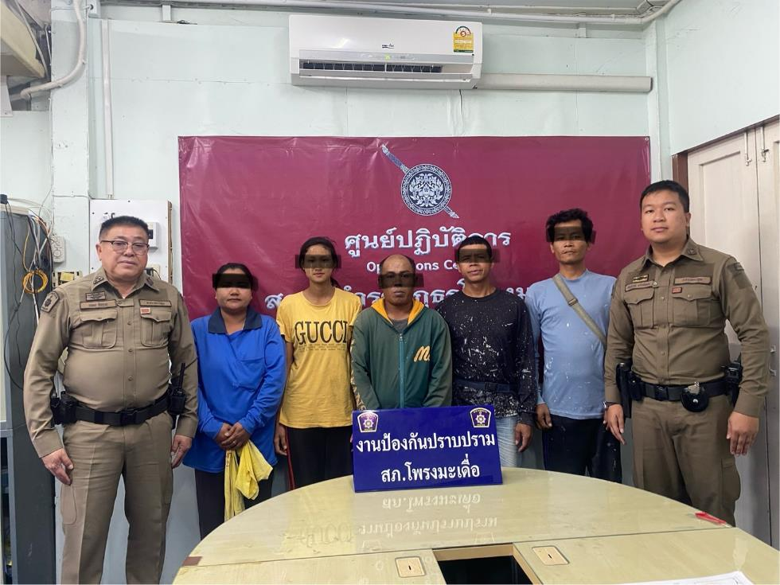

เมื่อวันที่ 25 กุมภาพันธ์ 2568 เวลา0930-10.30น. ร.ต.ท.เจน จันทร์คูณ รองสว.(จร.)สภ.โพรงมะเดื่อ ปฏิบัติหน้าที่ครูแดร์ และพิธีปิดโครงการแดร์ ชั้นป.5 รร.วัดศรีวิสารวาจา ต.โพรงมะเดื่อ อ.เมือง จ.นครปฐม





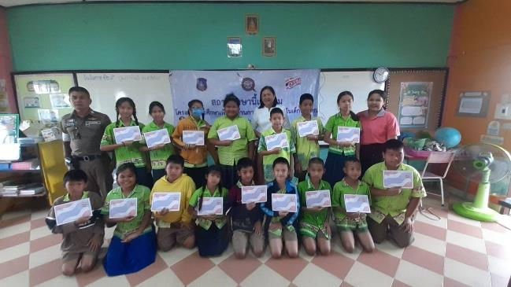

เมื่อวันที่ 25 กุมภาพันธ์ 2568 เวลา14.30-15.30น. ร.ต.ท.เจน จันทร์คูณ รองสว.(จร.)สภ.โพรงมะเดื่อ ปฏิบัติหน้าที่ครูแดร์ และพิธีปิดโครงการแดร์ ชั้นป.5 รร.บ้านหนองกะโดน ต.บ้านยาง อ.เมือง จ.นครปฐม

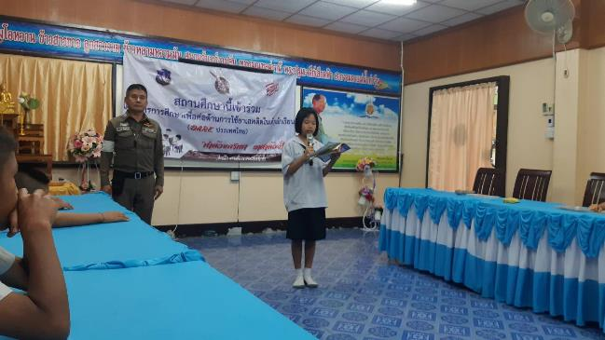

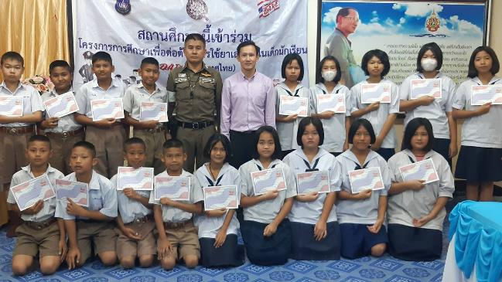

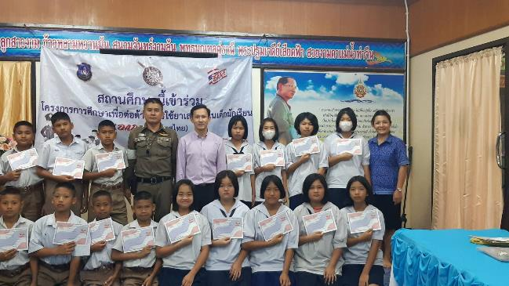

เมื่อวันที่ 25 กุมภาพันธ์ 2568 เวลา 09.00 น.- 12.00 น. พ.ต.ท.ธีระ จิระกุลชัย รอง ผกก.ป.สภ. โพรงมะเดื่อ พ.ต.ท.อนุสรณ์ สิงหกมล สวป.สภ.โพรงมะเดื่อ พร้อมเจ้าหน้าที่ตำรวจสายตรวจ นักเรียนนายสิบตำรวจศูนย์ฝึกอบรมตำรวจภูธรภาค 7 ร่วมกันฝึกสอนการใช้ไม้ง่ามระงับเหตุคนคุ้มคลั่งให้กับกำนันผู้ใหญ่บ้าน ผู้นำชุมชน อาสาสมัคร อพปร. ต.โพรงมะเดื่อ เพื่อใช้ในการระงับเหตุเบื้องต้นกรณีมีคนคุ้มคลั่งอาละวาดในพื้นที่

